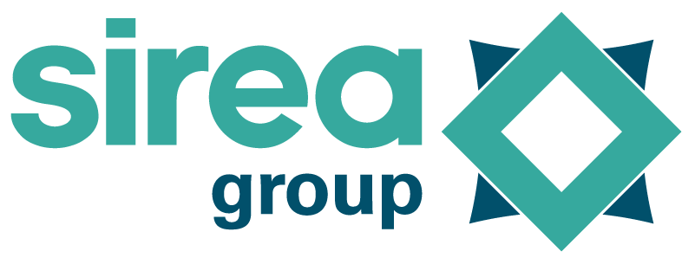 | Castres, le 27 avril 2020

COMMUNIQUÉ DE PRESSE

Solea propose une solution pour lutter contre le Coronavirus avec du sel, de l’eau … et du soleil !

Pour répondre aux pénuries dans ce contexte sanitaire inédit, Solea filiale du groupe Sirea, lance en Europe son système autonome de production sur site de solution désinfectante.

Spécialisée dans le développement d’infrastructures sanitaires en Afrique, Solea a développé AURA : un système de production d’hypochlorite de sodium par électrolyse d’une simple solution d’eau et de sel. Cet équipement, compact et léger (13 kg), permet de produire en moins de 4 h une solution de 8L pour la désinfection et la décontamination, à partir de l’énergie solaire ou du réseau conventionnel.

Un système utilisable par tous
“Le système est très simple d'utilisation : il suffit de mélanger 200 g de sel avec 8 L d'eau, remplir le réservoir, appuyer sur le bouton de démarrage et attendre 3 h 30 min que le processus de production se finalise. On prélève ensuite la solution désinfectante pour l’utiliser directement ou en la diluant, et tout ça sans formation spécifique.” explique David Grand, chargé de communication chez Sirea.

Ainsi, le système AURA peut produire jusqu'à 32 litres par jour (ou plus s'il fonctionne la nuit) lorsqu'il est alimenté par le réseau, et de 8 à 16 litres par jour lorsqu'il est alimenté par l'énergie solaire. La solution produite peut être stockée dans des réservoirs opaques jusqu'à 2 semaines, ou plusieurs semaines au réfrigérateur. Le système est conçu pour garantir une concentration minimum correspondant à un antiseptique universel (5 g/litre ou 0.5%), quel que soit le site d'installation et les intrants utilisés (eau et sel), tout en intégrant l'ensemble des paramètres industriels de fabrication.

“AURA est livré « clé en main » et permet aux bénéficiaires d’être autonomes pour fabriquer leur propre solution désinfectante, qu'ils soient dans un hôpital, en ville ou en milieu rural. Ils ne dépendent plus d'approvisionnement extérieur et peuvent utiliser cette solution directement pour désinfecter les surfaces ou se laver les mains en la diluant avec de l'eau.” explique Franck Bernage, dirigeant de Solea

Une innovation en tout point
D’un point de vue environnemental, son fonctionnement à l’énergie solaire, la limitation de composants issus d’industries polluantes et la limitation des transports par une production locale permet de participer à la diminution d'émission de gaz à effet de serre. Il en va de même pour la réduction des déchets et des problèmes de recyclages, en supprimant la batterie et en limitant l'utilisation de bouteilles plastiques.

“En plus d’être une innovation à impact positif pour la société et l'environnement, il s'agit là d'une avancée technique notable : la carte électronique a été développée spécialement pour cette application et permet d’adapter le système au contexte d'utilisation.” témoigne Bruno Bouteille, président de Sirea Group.

Contact presse/média :
David Grand - d.grand@sireagroup.com

